
Fecha: Setiembre 29 de 2026
Hora: 8:00 pm

Presentación de Sprint NO.1: Proyecto Moneta

Información General
- Proyecto: Billetera Moneta
- Duración: 2 Semanas (10 días laborales)
- Objetivo del Sprint (Sprint Goal): "Generar la Landing Page Publica, generar un formulario inicial de registro de usuarios, diseño de logo,

Matriz de Roles y Responsabilidades en el Sprint
Rol | Responsable | Foco Principal en este Sprint | Entregable / Acción Clave
Product Owner (PO) | Luisa Carvajal | Definición la Landing Page y diseño | Validar funcionalidades
Scrum Master (SM) | Fredy Salazar | Eliminación de impedimentos, facilitación de ceremonias y métricas. | Coordinar con el equipo desarrollo y funcionalidad de la API.
Developers | Crisitan Alvarez | Desarrollo de la Landing Page y la estructura HTML. | Diseño de la arquitectura, maquetación en código html.
Developers | Santiago | Desarrollo del login e implementacion | Verificar
Developers | Kevin | Eliminación de impedimentos, facilitación de ceremonias y métricas. | Coordinar con el equipo de Ciberseguridad para liberar accesos de API.

RETROALIMENTACION SPRINT 2

Luisa nos presenta propuestas de la Landing page publica y todo que esta contendría.
La propuesta visual y de contenido está diseñada específicamente para conectar con usuarios que buscan mejorar su economía, estructurándose de la siguiente manera:

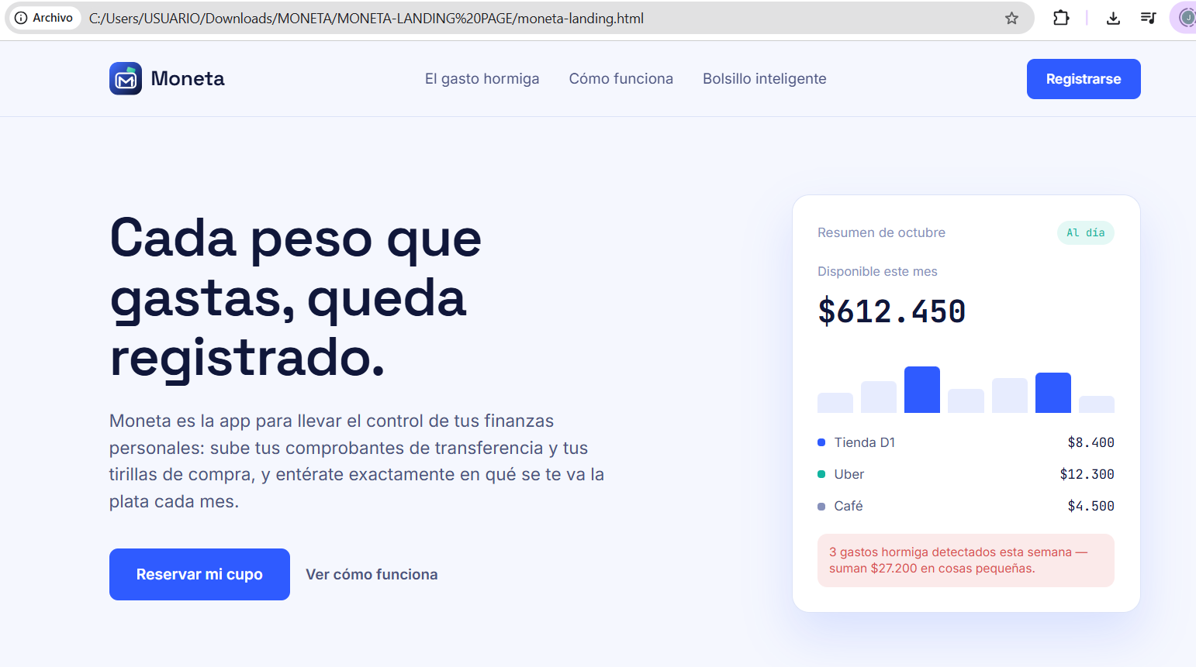

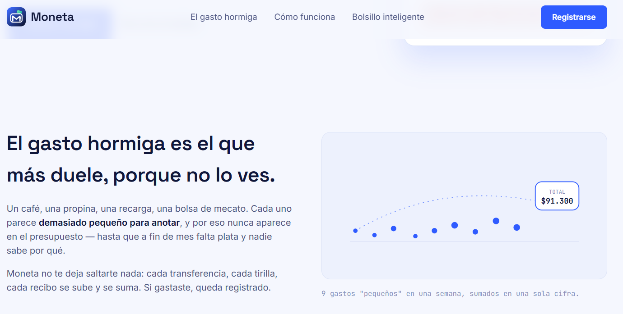

Cristian presenta la creación del repositorio, envía invitación a unirnos Debemos enviar los usuarios de Git-hub
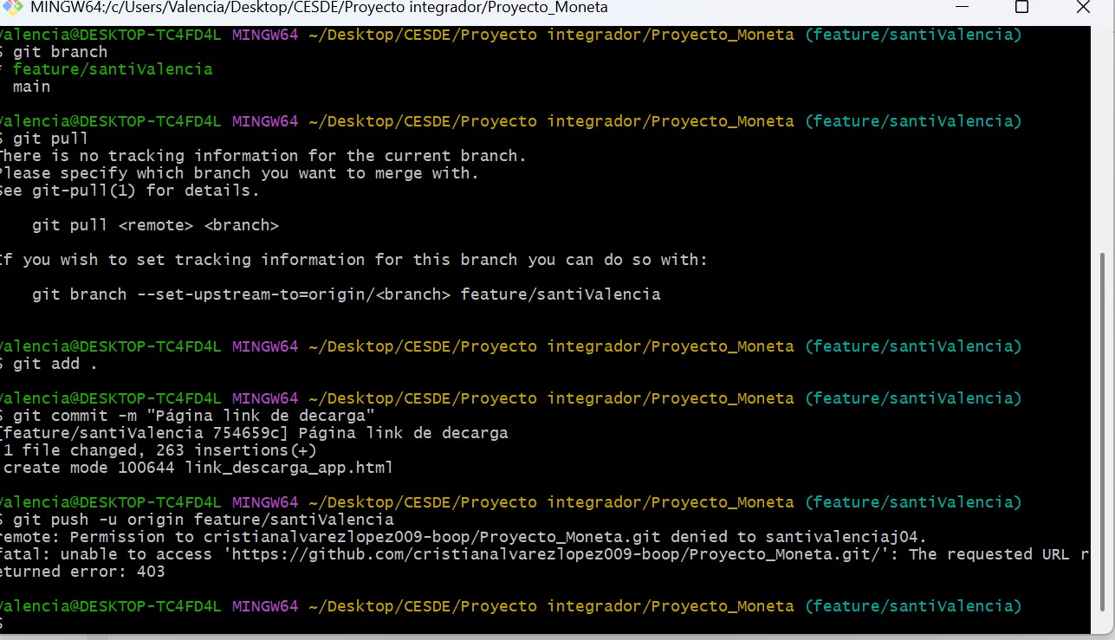

Presenta la vista inicial de Monta cuando el usuario se ha registrado

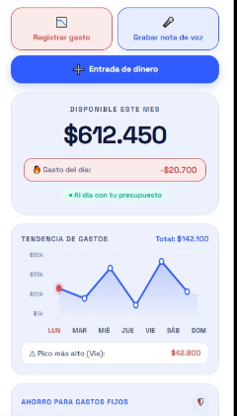

Santiago:
Presento dudas acerca del trabajo que se debía realizar, para este sprint se retroalimenta, además se definió en equipo que se encargara en la creación del módulo seguridad login.

Definición de los requerimientos, las maquetas o la conexión con la base de datos.

Fredy Salazar:
Se presenta propuestas para el desarrollo formulario de inscripción acerca de cuales la forma mas adecuada de generar un formulario de registro de la aplicación, durante el debate todos los compañeros realizan su aporte y con base en la información aportada por todos se toma la desicion acerca del diseño y los campos requeridos que se implemenaran.
- Nombre de usuario
- Email
- celular

Queda registrado este acuerdo para el desarrollo del componente en este sprint. de los campos definitivos en el backlog, se vuelve a revisar en el siguiente sprint

Kevin
En el sprint se define que trabajar con Santiago en el desarrollo del módulo de Loguin, ya que es es un componene que demanda tiempo y apoyo del equipo
Ya ambos compañeros aclararan las dudas de este componente en la retroalimentación, la idea es que se coordinen para dividir las tareas (flujos alternos y asegurar la entrega en este ciclo.

Daniela Villa:
Por definir en que componente del desarrollo trabajara

Miguel:

Por definir en que componente del desarrollo trabajara

